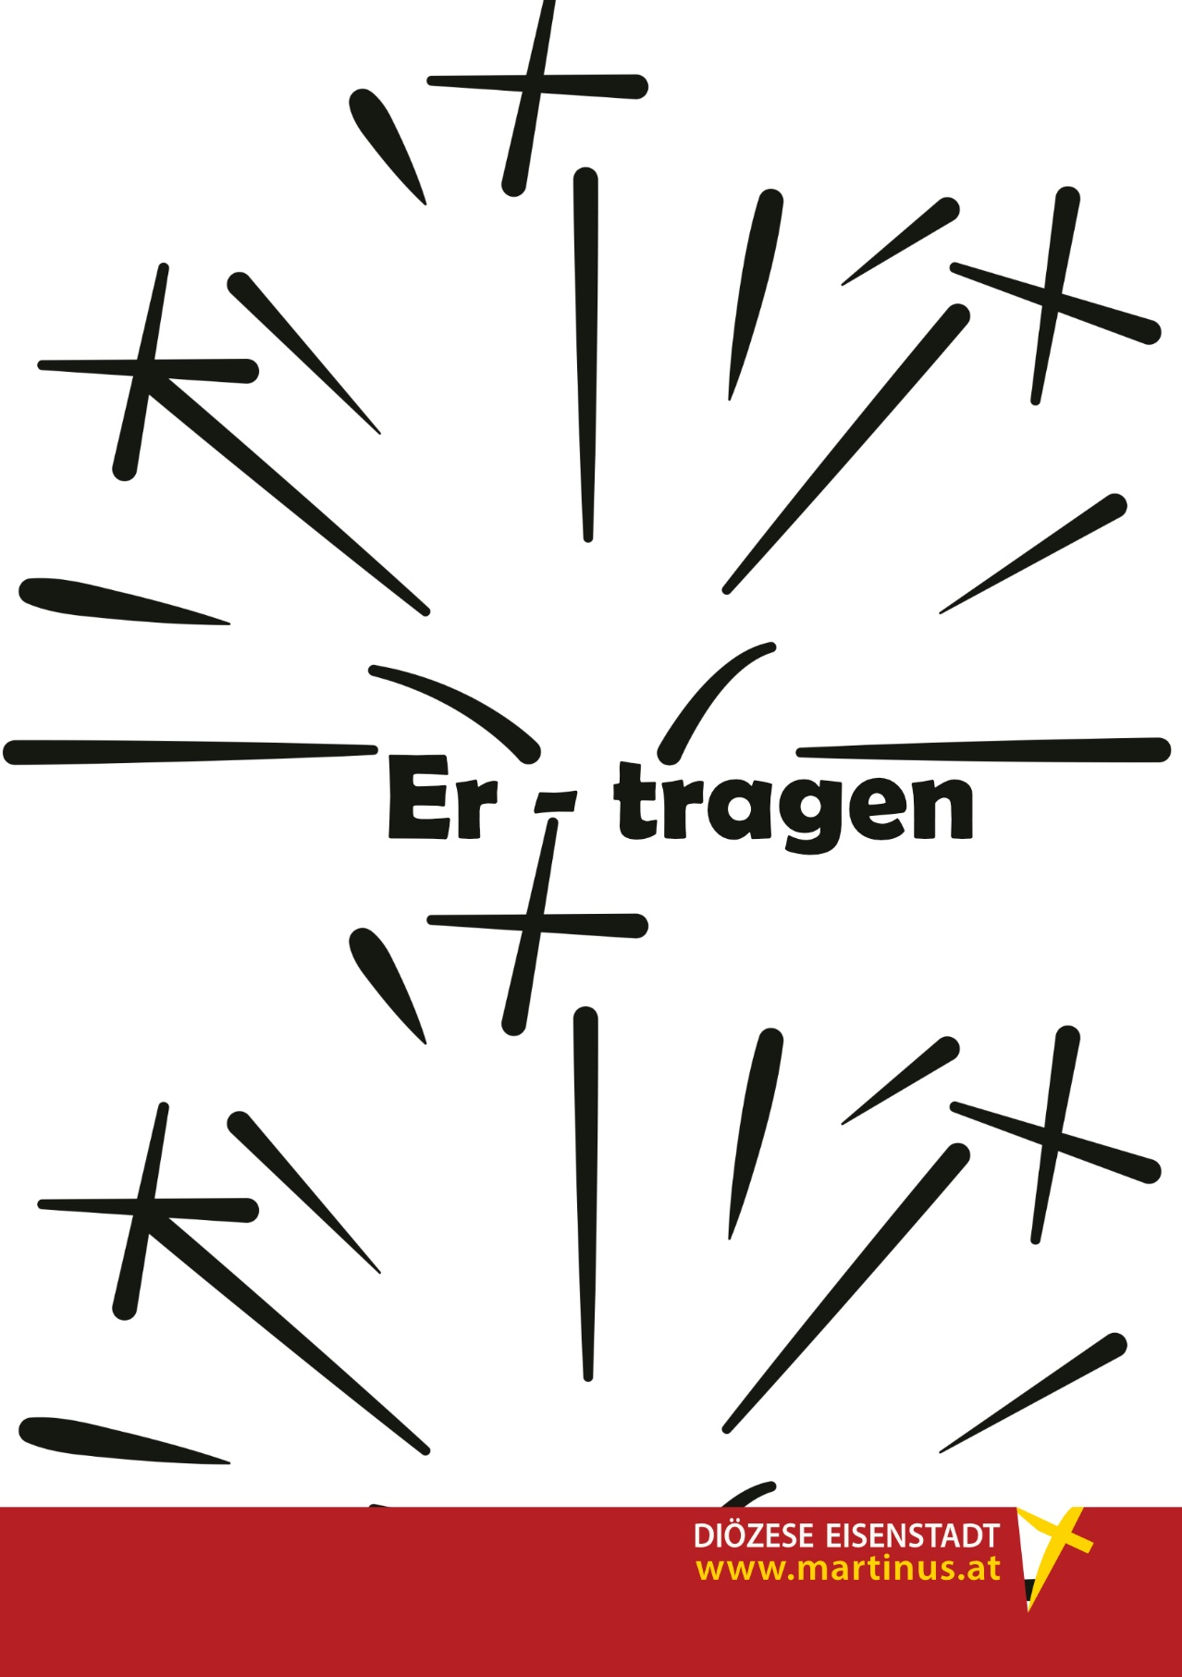

Kreuzweg

Vor dem Altar wird ein violettes Tuch mit brennender Kerze hingestellt.

Lied
Ref. In Deinem Namen wollen wir, den Weg gemeinsam gehen mit Dir,
Du bist unsere Mitte, bist uns’re Kraft! Und Deinen Namen preisen wir und loben dich und danken Dir, Du bist unsere Mitte, die Einheit schafft!
1.Str. Herr, so wie du uns liebst, so wollen wir einander lieben.
Herr, so wie du verzeihst, so wollen wir verzeihen.
Ref.
2.Str. Herr, so wie Du uns stärkst, so wollen wir einander stärken,
Herr, so wie Du vertraust, so wollen wir vertrauen.

Begrüßung
Die Fastenzeit lädt ein, sich über das eigene Leben Gedanken zu machen. Jetzt wollen wir uns anhand der Stationen des Kreuzweges besinnen und nachdenken.

Es gibt Stationen in unserem Leben, die dem Kreuzweg Jesu ähnlich sind.
Manches ist schwer zu tragen und zu ertragen, manchmal fallen wir und manchmal brauchen wir Hilfe von anderen.
Im Vertrauen darauf, dass jede Station unseres Lebens einen tieferen Sinn hat und wir von Gott getragen sind, können wir weiter gehen und so auch anderen Mut machen und Hoffnung schenken.

Einstimmung
Herr, du hast gesagt:
„Wer mein Jünger sein will, folge mir nach.“
Ich will jetzt deinen Spuren nachgehen
und dir im Geist auf deinem Lebensweg folgen.
Lass vor uns lebendig werden, was du für uns erlebt hast.
Hilf mir, auch mein Kreuz, meine Last, mit dir zu tragen.
Dein Leidensweg ist die Schule allen Leidens,
aller Geduld und Überwindung.
Lass mich meine eigene Not darin erkennen.
Lehre mich verstehen, was ich tun soll, gerade jetzt.
Und dann lass diese Einsicht stark und fruchtbar werden,
damit auch ich nach ihr handle.

Lied Meine Zeit
Ref. Meine Zeit steht in Deinen Händen. Nun kann ich ruhig sein, ruhig sein in Dir. Du gibst Geborgenheit, Du kannst alles wenden.
Gib mir ein festes Herz, mach es fest in Dir.
1.Str. Sorgen quälen und werden mir zu groß. Mutlos frag ich: Was wird morgen sein? Doch du liebst mich, Du lässt mich nicht los. Vater, Du wirst bei mir sein.
Ref.
2. Str. Hast und Eile, Zeitnot und Betrieb nehmen mich gefangen, jagen mich. Herr, ich rufe: Komm und mach mich frei! Führe Du mich Schritt für Schritt!
Ref.

Jesus wird zum Tode verurteilt
Menschen beurteilen einander.
So wird auch Jesus beurteilt und verurteilt.

Schriftstelle
Pilatus wandte sich von neuem an sie und fragte: Was soll ich dann mit dem tun, den ihr den König der Juden nennt? Da schrien sie: Kreuzige ihn! Pilatus entgegnete: Was hat er denn für ein Verbrechen begangen? Sie aber schrien noch lauter: Kreuzige ihn! Darauf ließ Pilatus, um die Menge zufriedenzustellen, Barabbas frei. Jesus lieferte er, nachdem er ihn hatte geißeln lassen, zur Kreuzigung aus.
Markus 15, 12 – 15

Symbol Kreuz
Das Kreuz wird gebracht und auf das Tuch neben der Kerze hingestellt.

Einstimmung
Oft müssen wir mit Vorurteilen und Verurteilungen fertig werden –
Du bist zu alt, zu jung, unter- oder überqualifiziert, Frau, Ausländer, behindert, zu dick, zu dünn, zu krank, zu faul, zu laut, zu schüchtern, …
Ich bekomme mit, dass andere über mich urteilen.
Sie kritisieren meinen Lebensstil, meine Leistungen, oft ohne je in meiner Situation gewesen zu sein und ohne meine Lebensumstände zu kennen.
Manchmal bin aber auch ich es, der oder die vorschnell eine Meinung über jemanden hat und verurteilt.

Meditation
Verurteilt, beurteilt, eingeordnet, in eine Schublade gesteckt.
So steht Jesus vor Pilatus, der seine Hände in Unschuld wäscht.
Wer von uns hat je bedacht, was er anrichtet mit seinem Urteilen,
mit seinem Einordnen, mit seinem Werten, Bewerten, Entwerten?
Wen von uns kümmert es, wie es dem geht,
den wir verurteilt, den wir abgeschrieben,
ausgegrenzt, entwertet haben?

Gemeinsames Gebet
Gott, Schöpfer und Vollender unseres Lebens,
lass uns erkennen, hilf uns gerecht zu sein
und nicht nach dem Augenschein zu urteilen.
Hilf uns, einander mit liebevollem Blick anzusehen,
damit wir Dich in unserem Gegenüber erkennen.
Sei er oder sie alt, gesund, krank, jung, traurig oder fröhlich.
Amen.

Jesus nimmt das Kreuz auf seine Schultern
Es ist schwer, ein Leiden anzunehmen.
Jesus trägt das Kreuz.

Schriftstelle
Da lieferte er ihnen Jesus aus, damit er gekreuzigt würde. Sie übernahmen Jesus. Und er selbst trug das Kreuz und ging hinaus zur sogenannten Schädelstätte, die auf Hebräisch Golgota heißt.
Joh 19, 16 – 17

Symbol Fesseln
Ein Seil wird zum Kreuz gelegt.

Einstimmung
Auch in meinem Leben bleibe ich nicht vom Kreuz verschont.
Mein Leben kann zum Kreuzweg werden:
eigene Krankheit, Krankheit von guten Freunden oder Familienmitgliedern, der Tod eines lieben Freundes oder Familienmitgliedes,
Schwierigkeiten und Probleme in Schule oder später im Beruf, …
Auch ich muss mein ganz persönliches Kreuz annehmen und tragen, auch wenn ich nicht verstehe, warum und wie ich das schaffen soll.

Meditation
Jesus bleibt keine andere Chance.
Er muss das schwere Kreuz auf sich nehmen.
Aber er nimmt es gerne. Er trägt es für uns.
Er lädt sich die Last auf, die wir nicht tragen wollen.
Er – trägt, was wir noch nicht bereit sind anzunehmen –
uns selbst anzunehmen und andere
wenn wir unser Leben nicht annehmen können,
mit all dem, was es durchkreuzt.
Er - trägt uns in diesem Kreuz, wenn wir nicht bereit sind,
uns selbst zu ertragen, weil es manchmal so viel leichter ist,
vor uns selbst davonzulaufen.

Gemeinsames Gebet
Gott, Schöpfer und Vollender unseres Lebens,
lass uns erkennen, dass unser Kreuz, unser Schmerz,
zu unserem Leben gehört.
Hilf uns, auf die Kraft der Liebe zu vertrauen, die du jedem von uns schenkst.
Mit deiner Hilfe können wir die Mühsal des Lebens auf uns nehmen und so Hoffnungsträger für andere werden. Amen

Jesus fällt zum ersten Mal unter dem Kreuz
Wenn es einmal nicht weiter geht.
Das Kreuz ist schwer.

Schriftstelle
Doch als ich stürzte, freuten sie sich und taten sich zusammen. Sie taten sich gegen mich zusammen wie Schläger, die ich nicht kenne. Sie zerrissen und gaben keine Ruhe. Als ich hinkte, verhöhnten sie mich als Krüppel, knirschten gegen mich mit den Zähnen.
Ps 35, 15 – 16

Symbol Steine
Steine werden auf und rund ums Kreuz gelegt.

Einstimmung
Wir fallen unter so mancher Last.
Wir gestehen uns nicht ein, dass so manches über unsere Kräfte geht.
Ich verliere den Halt, ich falle.
Ich versuche schnell wieder aufzustehen, damit keiner meine Schwäche sieht – auch nicht meine Freunde.
Wer gibt gerne Schwäche zu?
Für „Versager“ ist ja in unserer Gesellschaft, in unserem Freundeskreis,
in unserer Schule kein Platz.

Meditation
Das Kreuz wird Jesus zu schwer.
Es drückt auf seine Schultern. Es erdrückt ihn.
Die Last, die uns zugemutet wird, übersteigt oft unsere Kräfte.
Sie liegt drückend auf uns.
Wir kommen dagegen nicht an.
Wir brauchen uns jedoch nicht als Versager zu fühlen.
Jesus kann der Last auch nicht standhalten. Er bricht zusammen.
Er wird mit uns solidarisch in unserer Schwäche.
Das tröstet und befreit uns von unserem schlechten Gewissen,
dass wir die Last nicht tragen können.

Gemeinsames Gebet
Gott, Schöpfer und Vollender unseres Lebens,
stärke unser Vertrauen in Dich, wenn uns die Kraft verlässt
und wir nicht mehr weiterkönnen.
Hilf uns zu erkennen, dass wir nicht alles in der Hand haben,
aber von Dir gehalten sind.
Steh Du uns zur Seite, wenn wir einen neuen Anfang wagen
und schenke uns die Bereitschaft, auch anderen immer wieder aufzuhelfen.
Amen.
Jesus wird seiner Kleider beraubt
Menschen ihrer Würde berauben.
Sie nehmen Jesus das Letzte, das er hat.

Schriftstelle
Nachdem die Soldaten Jesus gekreuzigt hatten, nahmen sie seine Kleider und machten vier Teile daraus, für jeden Soldaten einen Teil, und dazu das Untergewand. Das Untergewand war aber ohne Naht von oben ganz durchgewoben. Da sagten sie zueinander: Wir wollen es nicht zerteilen, sondern darum losen, wem es gehören soll. So sollte sich das Schriftwort erfüllen: Sie verteilten meine Kleider unter sich und warfen das Los um mein Gewand. Dies taten die Soldaten.
Joh 19, 23 – 24

Symbol Gewand
Ein Gewandstück wird noch vorne getragen.

Einstimmung
Der Mächtige entblößt den Ohnmächtigen.
Das haben wir alle in unserem Umfeld schon gesehen.
In unserer Welt werden die Leistungen von Menschen
noch immer verschieden beurteilt und geschätzt.
Ich möchte mitbauen an einer Welt,
in der allen Menschen ein gleiches Maß
an Respekt, Achtung, Unterstützung und Hilfe entgegengebracht wird,
egal welchen Alters, welcher Herkunft,
welcher Religion oder welchen Geschlechts sie sind.

Meditation
Die Kleider werden Jesus vom Leib gerissen.
Er wird bloßgestellt.
Die Gaffer können ihre gierigen Blicke auf ihn richten.
Vor dem brauchen sie nichts mehr zu befürchten.
Von ihm wissen sie alles.
Er kann nichts mehr vor ihnen verbergen.
Die schützenden Kleider rauben sie ihm,
allen Schutz nehmen sie ihm.
Schutzlos vor bösen Menschen bloßgestellt zu werden,
ist ein sehr tiefer Schmerz.
Sich am Leid des Anderen weiden, es genießen,
wenn man seine Blöße offen legt,
das ist der Gipfel menschlicher Grausamkeit.

Gemeinsames Gebet
Gott, Schöpfer und Vollender unseres Lebens,
danke für die Menschen, die liebevoll auf sich und andere achten.
Sie tragen dazu bei, dass Friede, Hoffnung und Liebe wachsen können.
Wir bitten dich, stärke uns im Einsatz für jene Menschen,
denen Unrecht widerfährt.
Sei es in der Familie, im Freundeskreis, in der Schule oder sonst wo.
Amen.

Jesus stirbt am Kreuz
Todeskampf, Verzweiflung, das Leben aufgeben.
Jesus stirbt für uns.

Schriftstelle
Und in der neunten Stunde schrie Jesus mit lauter Stimme: Eloï, Eloï lema sabachtani?, das heißt übersetzt: Mein Gott, mein Gott, warum hast du mich verlassen? Einige von denen, die dabeistanden und es hörten, sagten: Hört, er ruft nach Elija! Einer lief hin, tauchte einen Schwamm in Essig, steckte ihn auf ein Rohr und gab Jesus zu trinken. Dabei sagte er: Lasst, wir wollen sehen, ob Elija kommt und ihn herabnimmt. Jesus aber schrie mit lauter Stimme. Dann hauchte er den Geist aus.
Mk 15, 34 – 37

Symbol Kerze löschen
Die brennende Kerze wird ausgelöscht.
Einstimmung
Wir wollen viel vom Leben haben. Wir wollen es genießen
und nach unseren Vorstellungen und Wünschen gestalten.
Auch wenn das auf Kosten unserer Mitmenschen geht.
Sehe ich das Leid und den Tod um mich?
Wenn jemand auch innerlich stirbt?
Höre ich das verzweifelte Rufen derer, denen es am Notwendigsten fehlt?
Nicht nur in materieller Hinsicht.
Oft fehlt es an Aufmerksamkeit, an Zuwendung,
an Zuneigung, an Geborgenheit, an Glaube, an Hoffnung, an Liebe, …

Meditation
Jesus, der Sohn Gottes und zugleich ganz und gar Mensch,
stirbt den Tod am Kreuz,
den schändlichsten Tod, den grausamsten Tod,
den Tod der Verbrecher und Aufrührer.
Ein Tod durch langsames Ersticken und vollständiger Entkräftung.
Jesus hält nicht an seiner Gottheit fest.
„Mein Gott, mein Gott, warum hast du mich verlassen?“
Sein Werk scheint gescheitert.
Er wollte den Menschen Gottes Barmherzigkeit verkünden,
Gottes Nähe,
die heilt
und befreit.
Aber sie wollten seine Botschaft nicht hören.
Sie wollten den Botschafter Gottes mundtot machen,
ihn aus der Welt schaffen.
Denn er hat sie in Frage gestellt.
Er hat Missstände aufgezeigt und Vorstellungen durchbrochen.

Stille

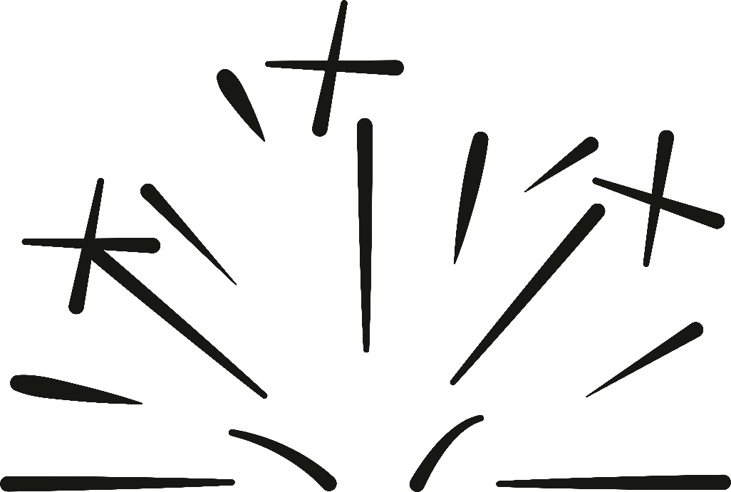

Gemeinsames Gebet
Gott, Schöpfer und Vollender unseres Lebens,
Jesus hat uns gezeigt, was Leben sein kann.
Er hat Leid, Tod und Schmerz auf sich genommen,
damit unser Leid nicht sinnlos bleibt.
Gott des Lebens, wir bitten dich,
mach uns immer mehr zu Menschen,
die bereit sind, ihre Zeit, ihre Fähigkeiten, ihr Leben
in den Dienst am Nächsten zu stellen.
Stehe du uns bei in unserem Leid und in der Stunde unseres Todes.
Amen.

Jesus wird ins Grab geleGt
Kein Leben drin.
Der Erlöser hatte eine letzte Ruhestätte.

Schriftstelle
Gegen Abend kam ein reicher Mann aus Arimathäa namens Josef; auch er war ein Jünger Jesu. Er ging zu Pilatus und bat um den Leichnam Jesu. Da befahl Pilatus, ihm den Leichnam zu überlassen. Josef nahm den Leichnam und hüllte ihn in ein reines Leinentuch. Dann legte er ihn in ein neues Grab, das er für sich selbst in einen Felsen hatte hauen lassen. Er wälzte einen großen Stein vor den Eingang des Grabes und ging weg. Auch Maria aus Magdala und die andere Maria waren dort; sie saßen dem Grab gegenüber.
Mt 27, 57 – 61

Symbol weißes Tuch
Ein weißes Tuch wird über die Symbole gelegt.

Einstimmung
Sterben und Tod gibt es im Leben – auch in meinem.
Wer weckt die Menschen, die ihr Leben nicht leben, aus ihren Gräbern auf?
Es gibt Zeiten in meinem Leben, da bin ich wie tot.
Ich bestehe eine wichtige Prüfung nicht,
Freunde verlassen mich, Familienmitglieder streiten mit mir,
eine Beziehung zerbricht, …
Gelingt es mir, Dinge zu begraben, einen Schlussstrich zu ziehen,
Hoffnung zu schöpfen um wieder neu beginnen zu können?

Meditation
Jesu Leichnam wird ins Grab gelegt.
Menschen, die all ihr Vertrauen auf Jesus gesetzt haben,
begraben mit ihm all ihre Hoffnungen.
Da ist Josef von Arimathäa, der auf das Reich Gottes wartete
und es in Jesus gekommen sah.
Da ist Nikodemus, der nachts zu Jesus gekommen war,
weil er in ihm den Lehrer der Weisheit sah.
Da ist Maria von Magdala,
aus der Jesus sieben Dämonen ausgetrieben hatte.
Sie war in ihrer Verzweiflung Jesus begegnet und von ihm geheilt worden.
Jesus hat sie vorbehaltlos angenommen.
Das hat sie verwandelt.
Aber jetzt müssen sie ihn, dem sie alles verdanken, ins Grab legen.
Und damit auch ihre Hoffnungen, ihre Freude und
ihren Sinn im Leben zu Grabe tragen tragen.
VORERST.

Gemeinsames Gebet
Gott, Schöpfer und Vollender unseres Lebens,
befreie du uns von der Angst vor dem Leben
und schenke all jenen Hoffnung,
die in ihrem Leben keine Freude und keine Hoffnung mehr haben
und keinen Sinn mehr sehen.
Öffne du unsere Herzen, damit wir erkennen,
dass auch aus unserem Scheitern neues Leben wachsen kann.
Denn bei dir ist Leben in Fülle.
Amen.

Lied Alles was ich hab
Ref. Alles, was ich hab und alles, was ich bin, alles mein Gott, leg ich vor Dich hin. Nimm mein Leben, nimm’s in Deine Hand. Nimm’s und führe mich, so wie Du willst.
1. Str. Nimm meine Sorge, nimm meine Last, Nimm sie und trage sie und befreie mich.
Ref.
2. Str. Sie den Alltag, sie all die Hast, gib Deine Ruhe mir, wie nur Du sie hast.
Ref.
3. Str. Ich hab vor vielem Angst, vieles schreckt mich zurück. Zeig Deine Liebe mir, und alle Angst versiegt.
Ref.

Fürbitten
- Ertragen können –
Herr, stehe uns bei, wenn wir Unangenehmes oder Leidvolles ertragen müssen. Hilf uns, zu erkennen, wenn wir andere belasten.
- Fallen –
Herr, stehe den Menschen bei, die wegen ihrer Lebenssituationen dem Spott und der Schadensfreude ausgeliefert sind. Hilf uns, dass wir andere nicht schlecht machen, um selber besser dazustehen.
- Vertrauen –
Herr, lass uns nie an deiner Gegenwart zweifeln. Lass uns spüren, dass du gerade dann ganz nah bei uns bist, wenn wir großen Belastungen ausgesetzt sind.
- Hoffen –
Herr, wenn die Trauer alles überdeckt, dann lass uns spüren, dass du da bist. Hilf allen Menschen, die keine Hoffnung haben, dass sie den Sinn ihres Lebens erkennen.
- Loslassen –
Herr, sei bei uns und tröste uns, wenn wir von einem Menschen Abschied nehmen müssen. Gib uns den festen Glauben, dass auch wir zu neuem Leben auferstehen wird.
Vater Unser

Segensgebet
Keinen Tag soll es geben, da du sagen musst,
niemand ist da, der mich hält.
Keinen Tag soll es geben, da du sagen musst,
ich halte es nicht mehr aus.
Keinen Tag soll es geben, da du sagen musst,
niemand ist da, der mich liebt.

Der Friede Gottes, der alles Verstehen übersteigt,
ist in unseren Herzen und unseren.
Er stärkt unsere Hoffnung,
er trägt uns im Glauben,
er schenkt uns seine Liebe und seinen Segen.
+ Im Namen des Vaters und des Sohnes und Heiligen Geistes.
Amen.

Lied Voll Vertrauen gehe ich
Ref. Voll Vertrauen gehe ich den Weg mit dir, mein Gott, getragen von dem Traum, der Leben heißt. Am Ende dieses Weges bist du selber dann das Ziel, du, der du das Leben bist.
1. Str. Manchmal werden diesen Weg viele Menschen mit dir gehn, und wir werden Hand in Hand tanzend dir entgegen zieh. Dann will ich dir, o Gott, ein Loblied singen, dann will ich dir, o Gott, ein Loblied singen.
Ref.
2. Str. Doch der Weg wird manchmal auch ein Stück durch die Wüste führ’n, und dann hab ich Angst davor, blind mich nur im Kreis zu drehn, dann bitt’ ich dich, o Gott, um Kraft zum Weitergeh’n, dann bitt’ ich dich, o Gott, um Kraft zum Gehen.
Ref.



Pastorale Dienste der Diözese Eisenstadt
© Kinder- und Jugendpastoral, Glauben und Feiern
Bild © 4zevar, Adobe Stock Fotos

